2304

資料庫系統

簽到系統

|  |  |  |  |
| --- | --- | --- | --- |
| 姓名 | 學號 | 座號 | 班級 |
| 莊鎮維 | D0641771 | 33 | 三乙 |
| 蔡安哲 | D0641873 | 35 | 三乙 |
| 林洧彥 | D0641932 | 36 | 三乙 |
| 巫逸哲 | D0618990 | 30 | 三乙 |
| 黃威愷 | D0683215 | 57 | 三乙 |

1.專題目的

鑒於學校社團在社課簽到時仍然透過紙本進行簽到，整個過程非常耗時，因此我們希望完成一個簽到系統來增進社團不管是在社課或是活動時的效率，也響應環保無紙化運動節能減碳救地球。

2.系統功能

|  |  |
| --- | --- |
| **使用者** | **需求功能** |
| 社員(一般使用者) | 1. **查詢**個人簽到紀錄 2. **查詢**個人基本資料 |
| 簽到人員 | 1. **查詢**社員簽到紀錄 2. **新增**社員簽到紀錄 |
| 管理員 | 1. **查詢/刪除/編輯/新增**社員簽到紀錄 2. **查詢/刪除/編輯/新增**活動資料 3. **查詢/刪除/編輯/新增**社員基本資料 |

|  |  |  |
| --- | --- | --- |
| **需求功能** | **輸入資料** | **輸出資料** |
| **查詢**個人簽到紀錄 | 學號 | 個人簽到紀錄 |
| **查詢**個人基本資料 | 學號 | 個人基本資料 |
| **查詢**社員簽到紀錄 | 1. 社員資料 2. 活動資料 3. 學號 | 1. 社員簽到紀錄 2. 社員基本資料 3. 活動資料 |
| **新增**社員簽到紀錄 | 1. 日期 2. 學號 | 無 |
| **查詢**社員簽到紀錄 | 學號 | 簽到紀錄 |
| **刪除**社員簽到紀錄 | 1. 學號 2. 日期 | 無 |
| **編輯**社員簽到紀錄 | 1. 活動名稱 2. 日期 3. 學號 | 無 |
| **新增**社員簽到紀錄 (管理員) | 1. 活動名稱 2. 日期 3. 學號 | 無 |
| **查詢**活動資料 | 日期 | 活動資料 |
| **刪除**活動資料 | 日期 | 無 |
| **編輯**活動資料 | 活動名稱、日期或內容 | 無 |
| **新增**活動資料 | 1. 活動名稱 2. 日期 3. 內容 | 無 |
| **查詢**社員基本資料 | 學號 | 社員基本資料 |
| **刪除**社員基本資料 | 學號 | 無 |
| **編輯**社員基本資料 | 學號、姓名、科系、電子郵件或電話 | 無 |
| **新增**社員基本資料 | 1. 學號 2. 姓名 3. 科系 4. 電子郵件 5. 電話 | 無 |

**3.ER Model**

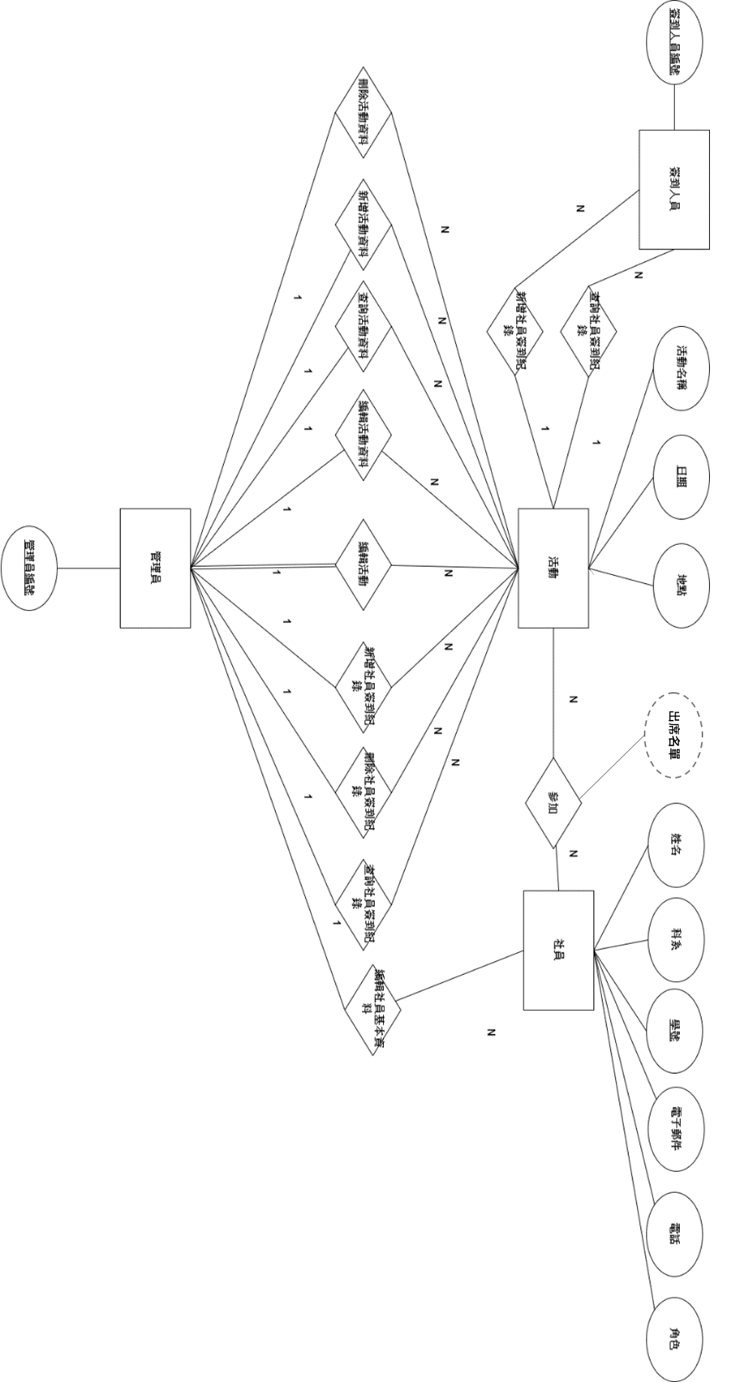

1. **Relational schema**

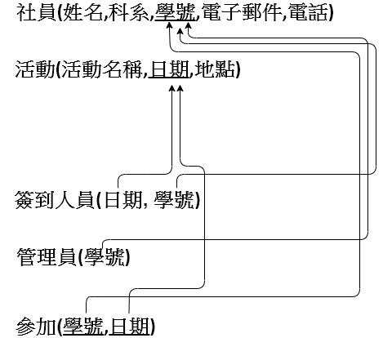

1. **資料庫說明:**

|  |  |
| --- | --- |
| 資料表 | 說明 |
| 活動(activity) | 地點: location  varchar(50)  活動名稱: act_name  varchar(50)  日期:act_date  Date  act_date 是主鍵  admin_id是外鍵參考admin_list的admin_id |
| 參加(activity_attend_list) | 學號:act_id  varchar(10)  日期:act_date  Date  (act_id, act_date)是主鍵  act_id是外鍵參考club_member的stu_id  act_date是外鍵參考activity的act_date |
| 簽到人員(checkin_list) | 簽到人員編號: checkin_id  Int  不能是空值，會自動增加  日期checkin_date  date  checkin_id是主鍵  checkin_date是外鍵參考activity的act_date |
| 管理員(admin_list) | 管理員編號: admin_id  int  不能是空值(NOT NULL)，會自動增加(AUTO_INCREMENT)  日期:admin_date  date  admin_id是主鍵  admin_date是外鍵參考activity的act_date |
| 社員(club_member) | 姓名: name  varchar(50)  科系: deparement  varchar(50)  學號: stu_id  varchar(10)  不能是空值  電子郵件: email  varchar(50)  電話: phone  varchar(20)  stu_id是主鍵 |

~~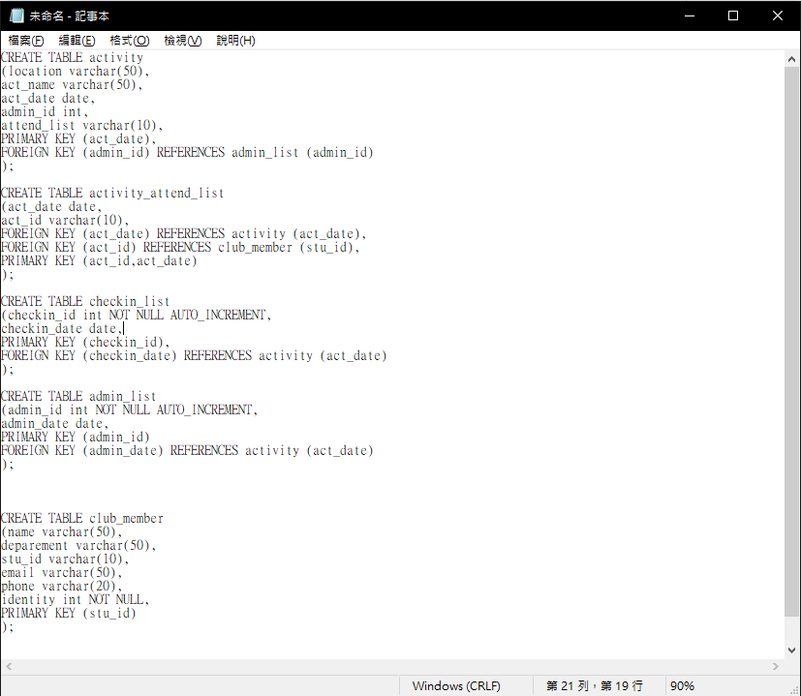~~

建立資料表指令▲

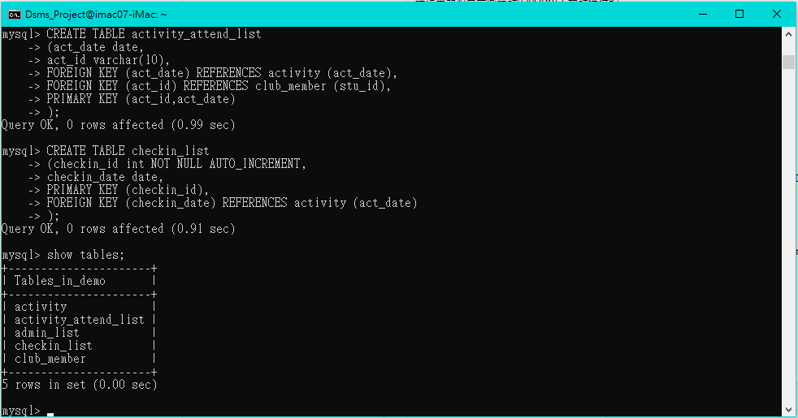

**建立資料表實作畫面**▲

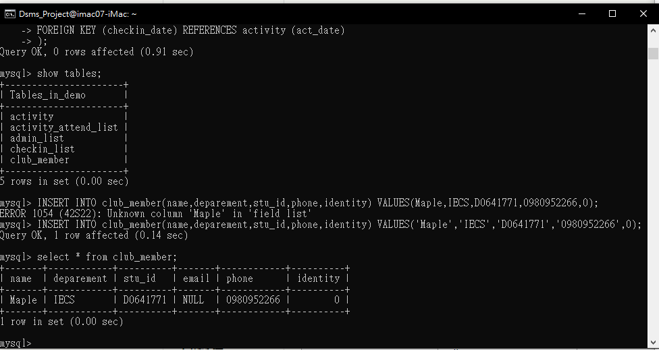

**INSERT DATA畫面▲**

Tuples

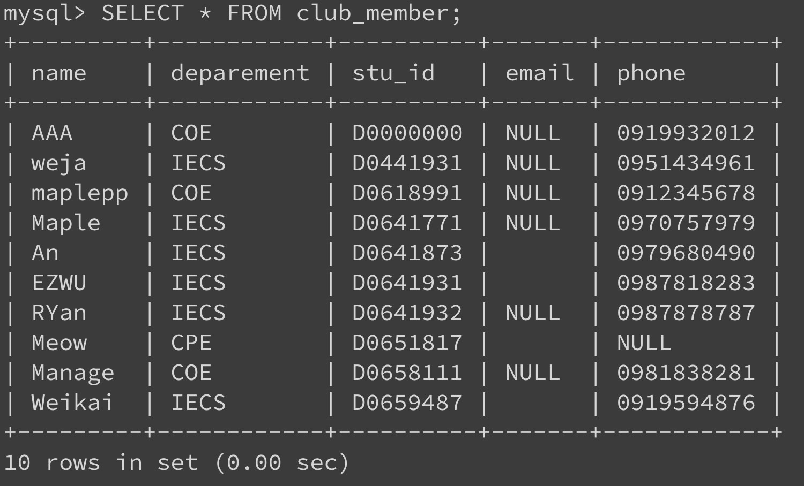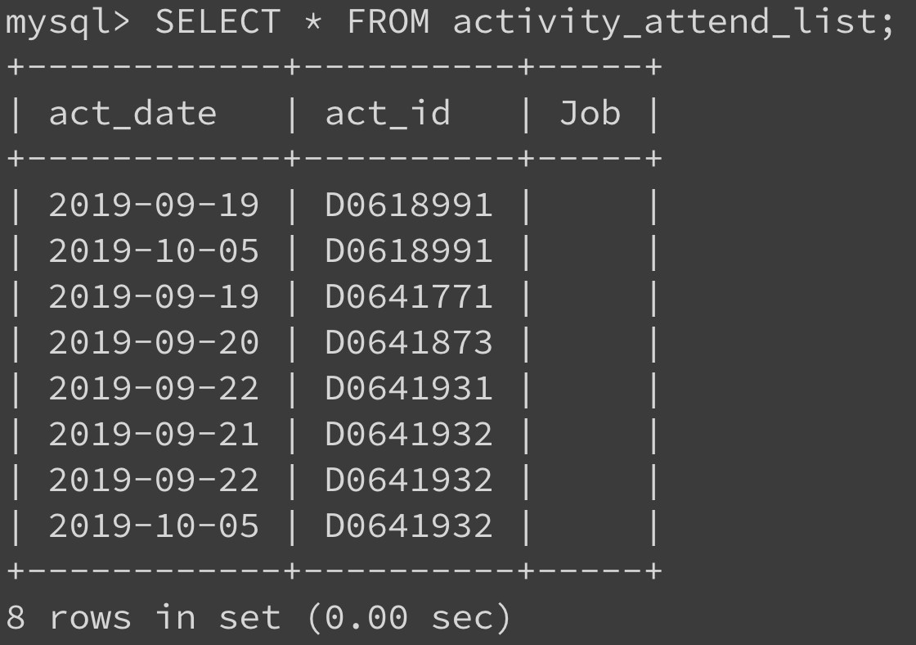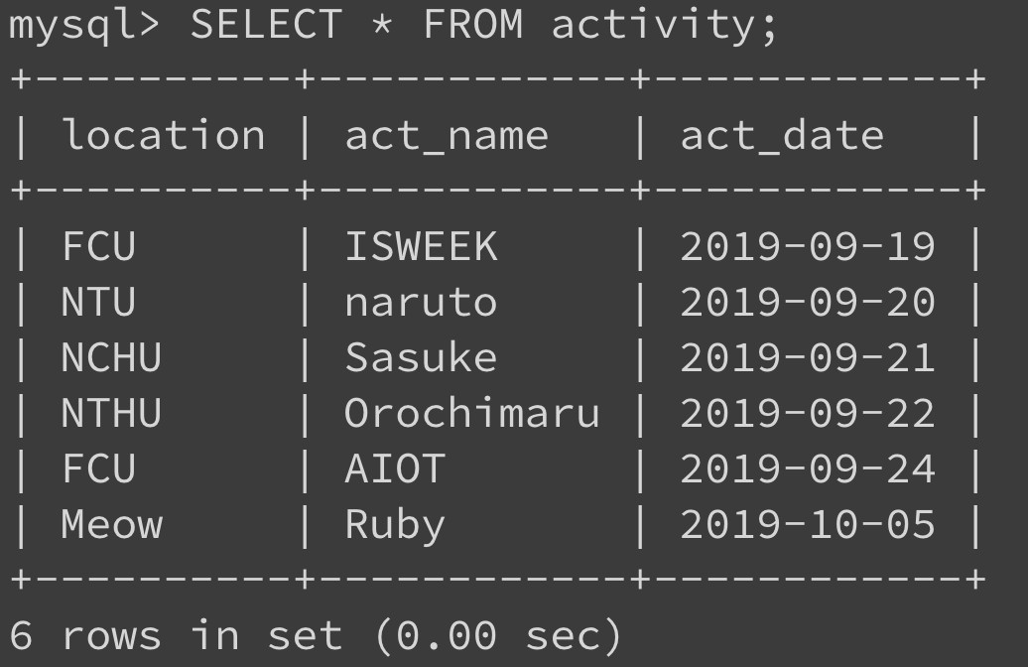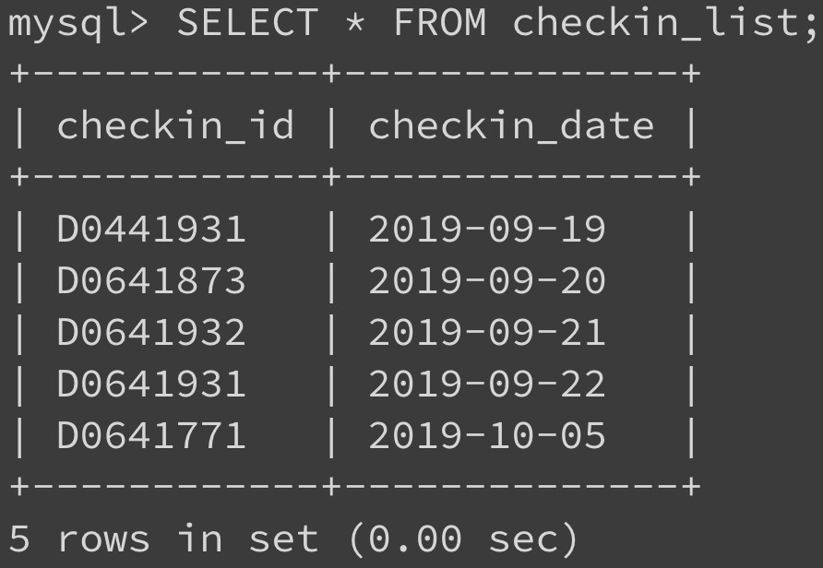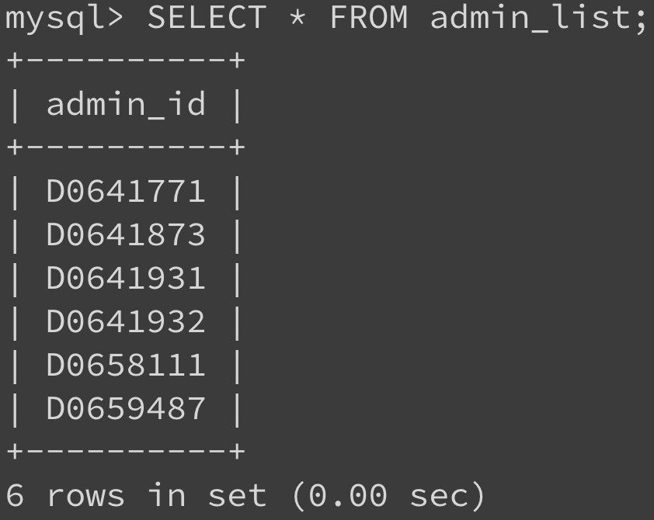

1. 單一表格的查詢

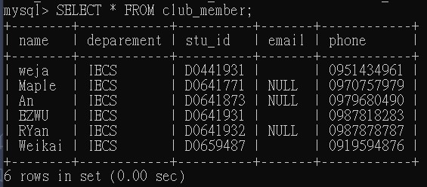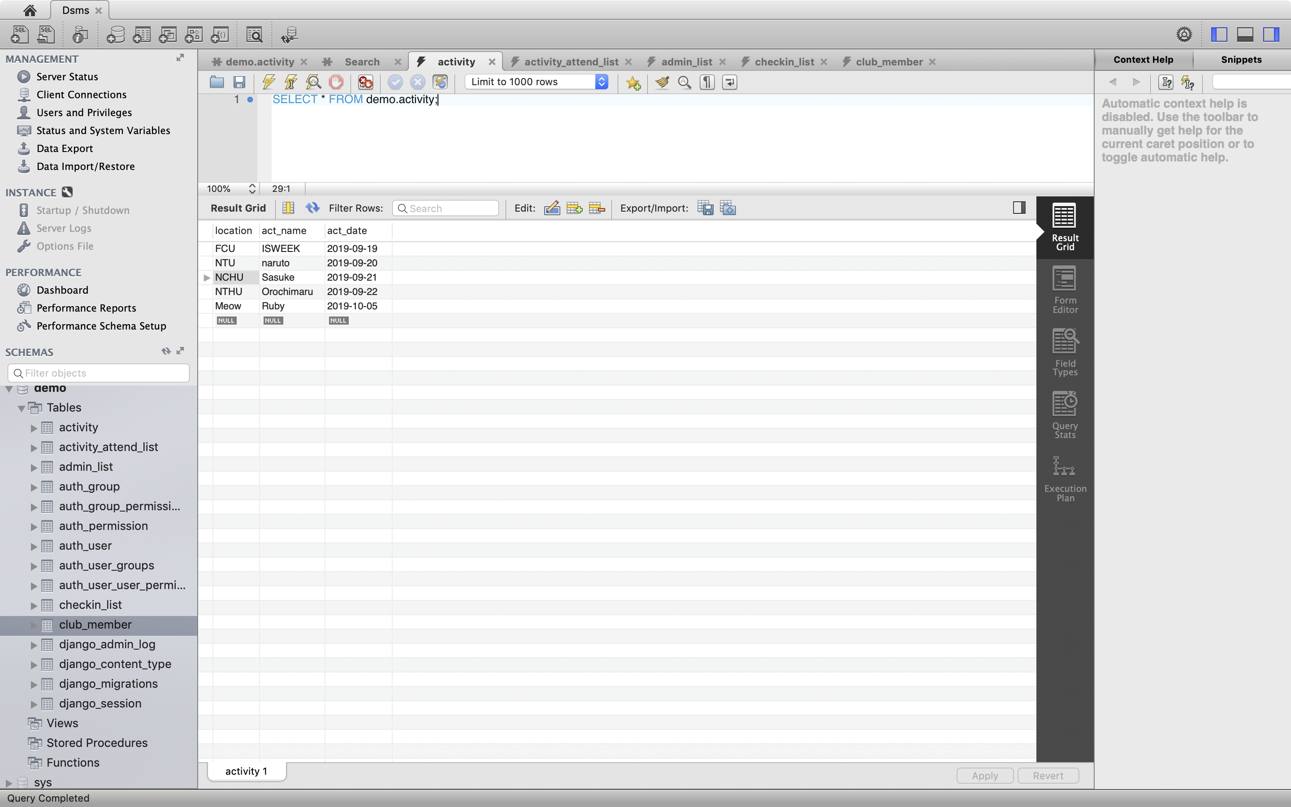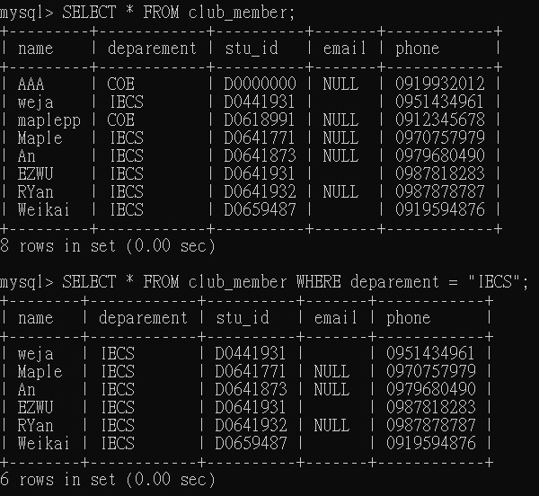

1. **兩個表格的查詢**

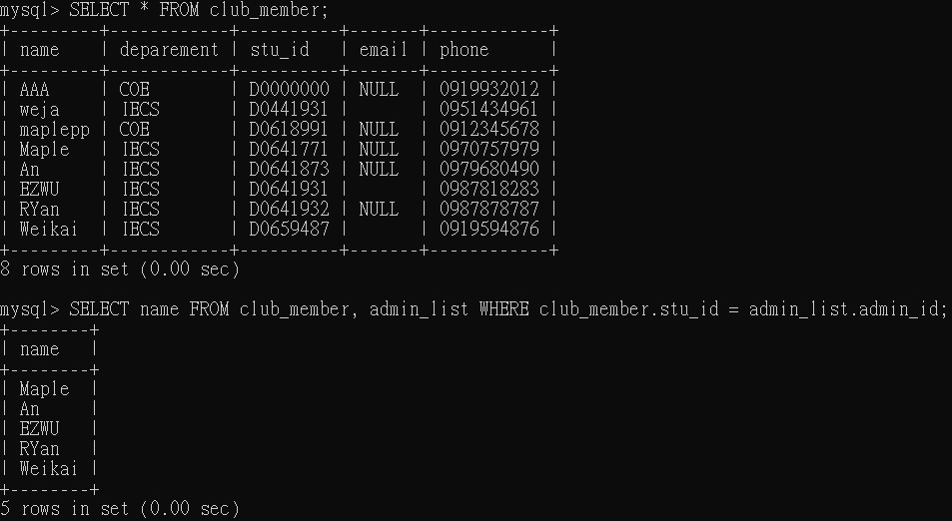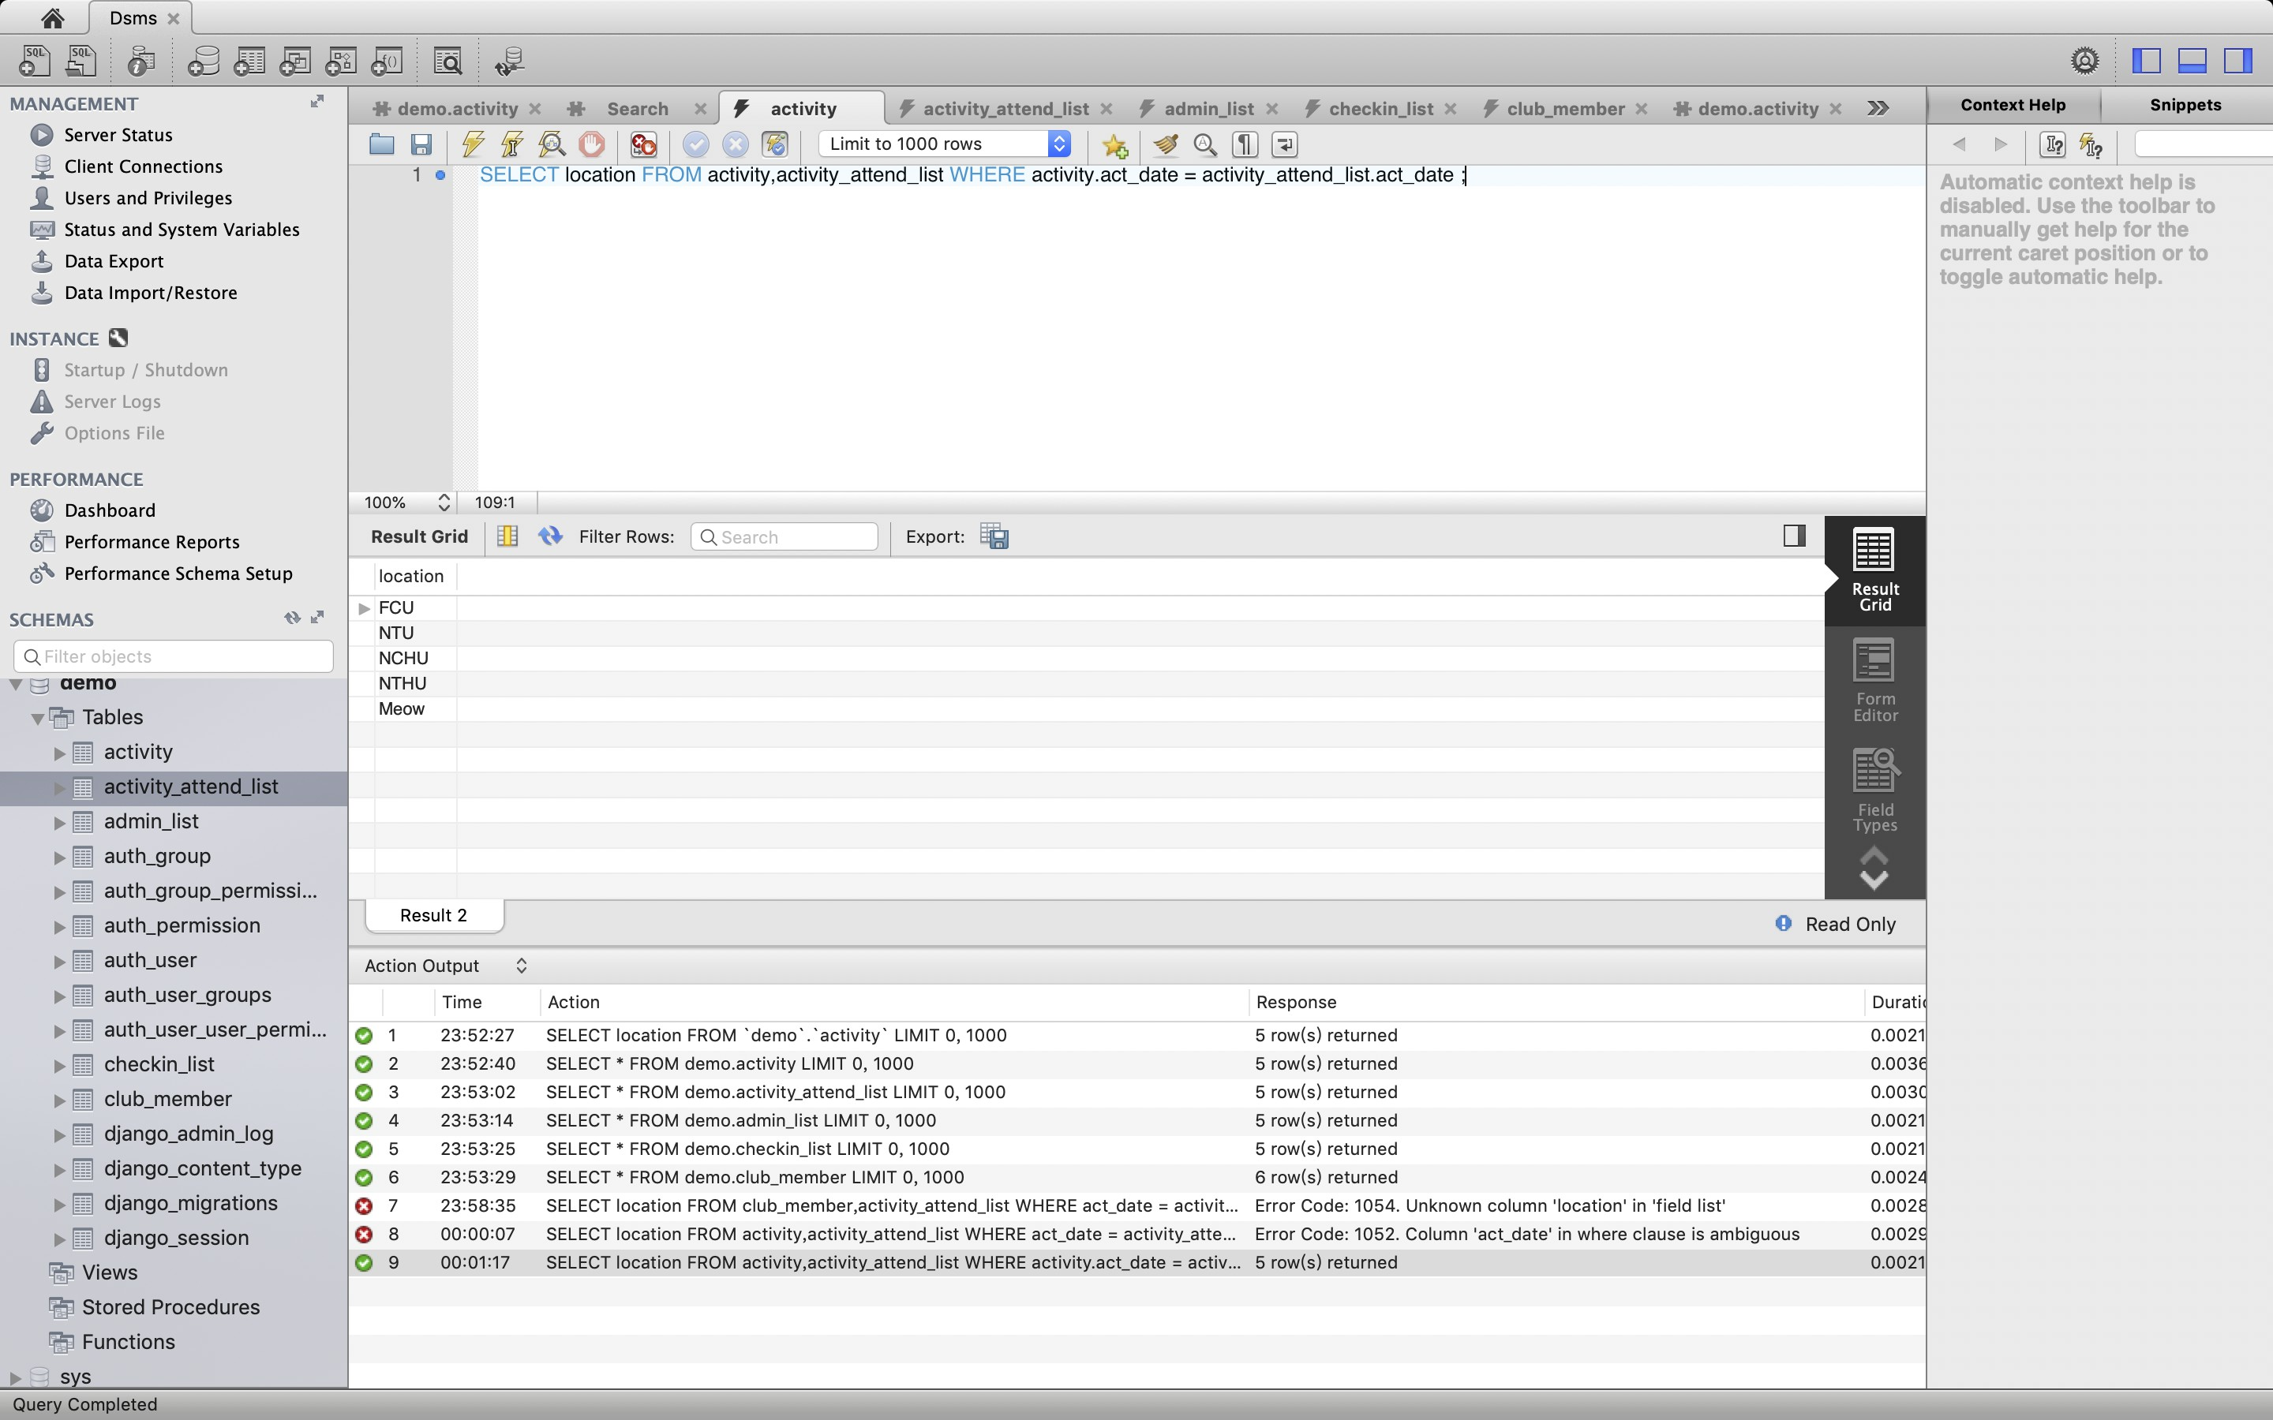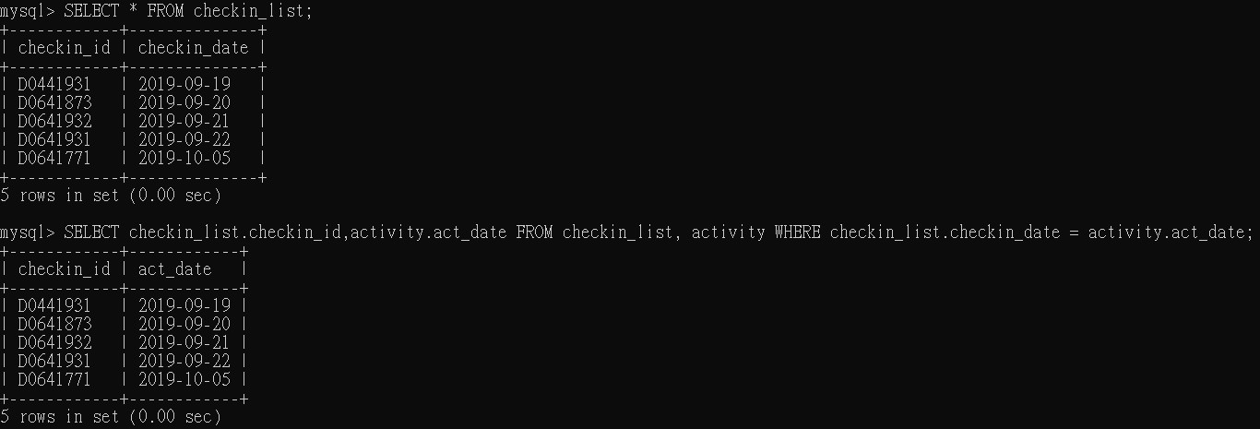

1. **三個表格的查詢**

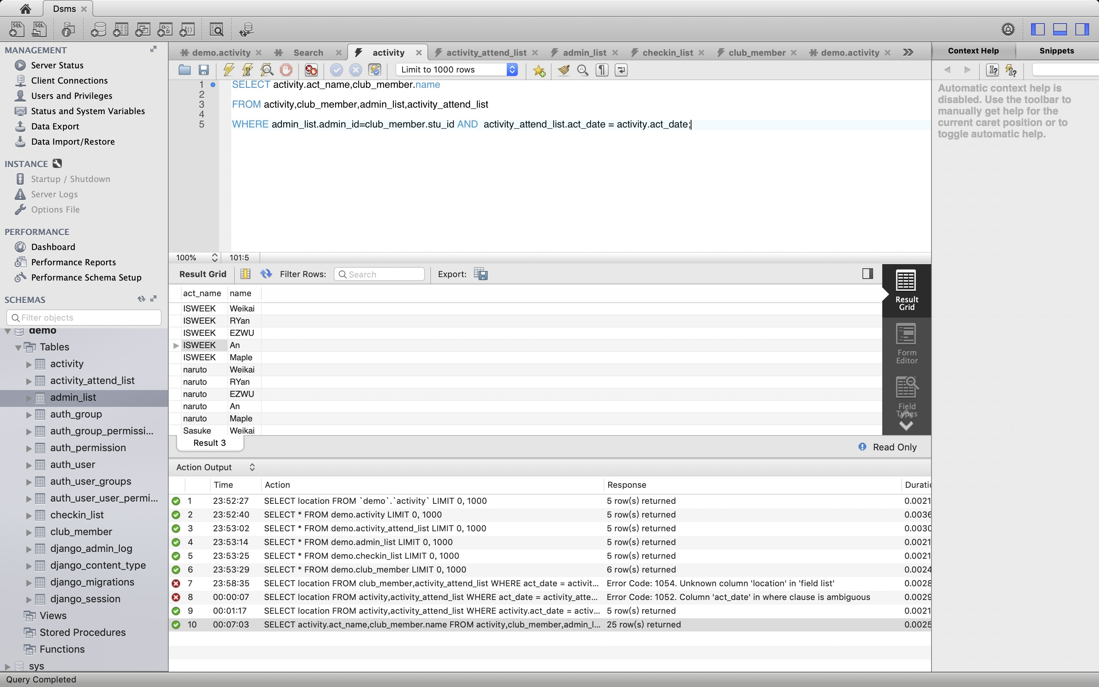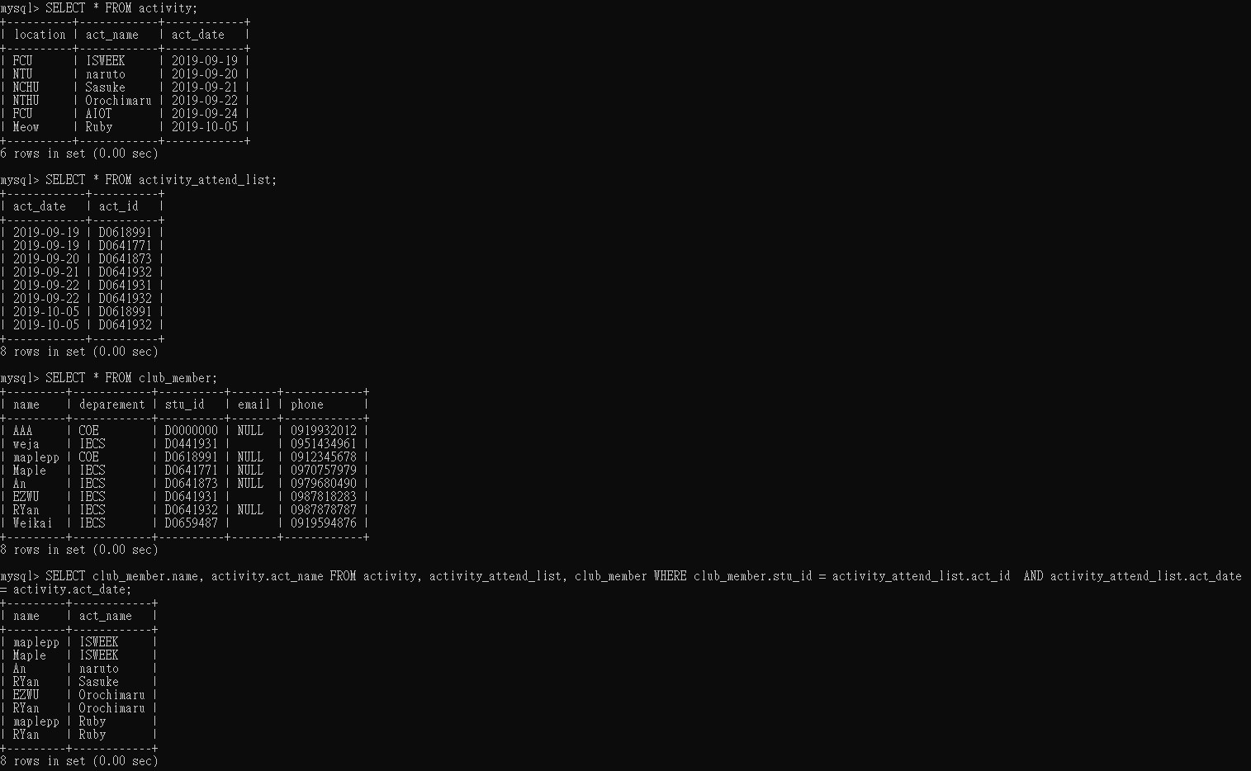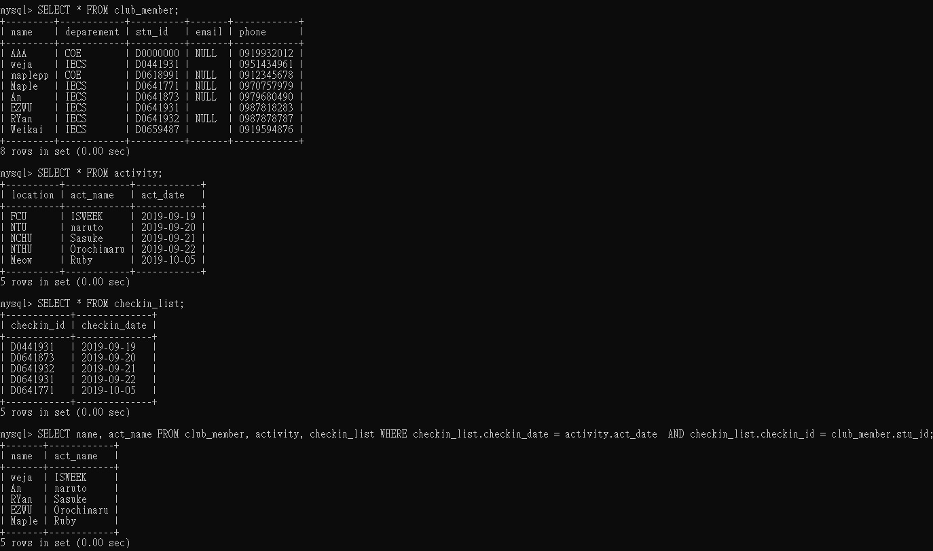

1. 複合查詢-I

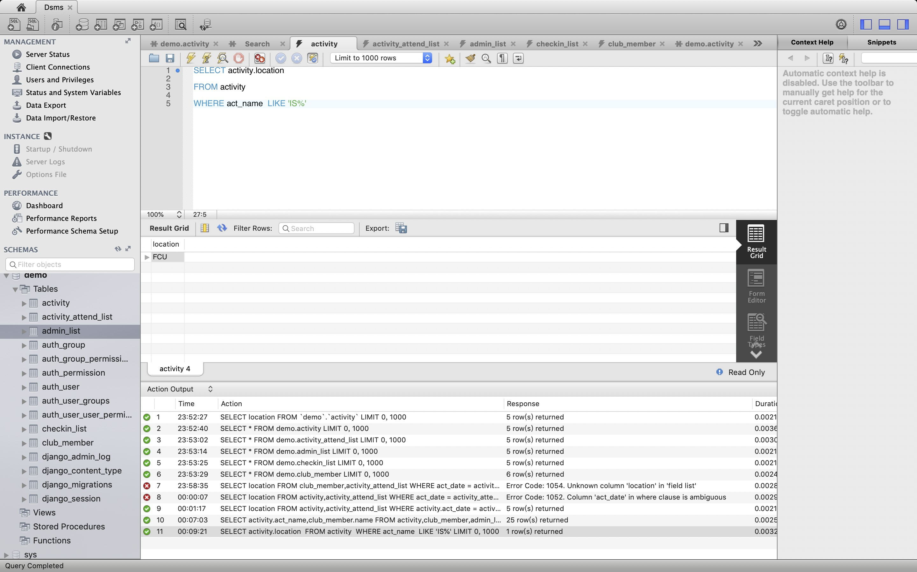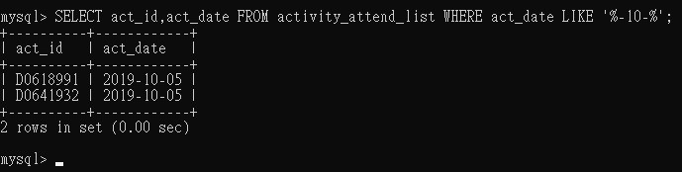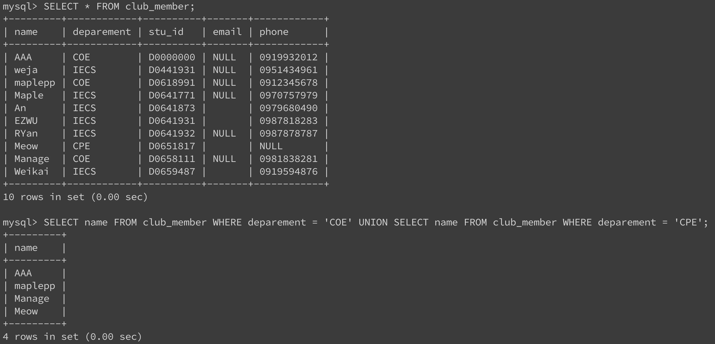

1. 複合查詢-II

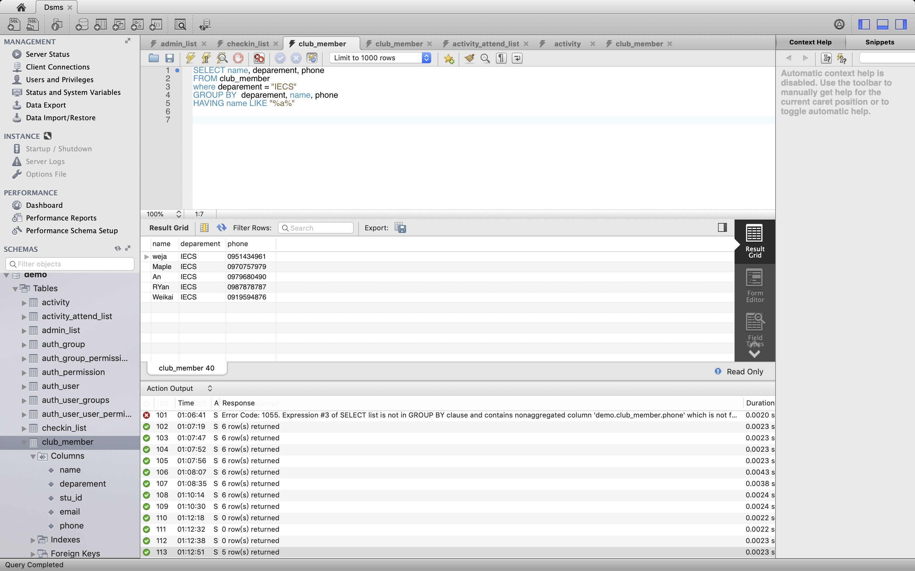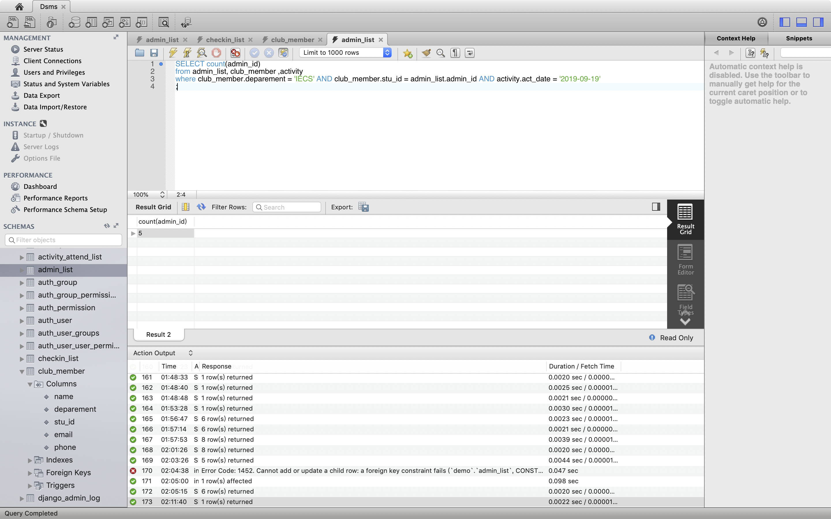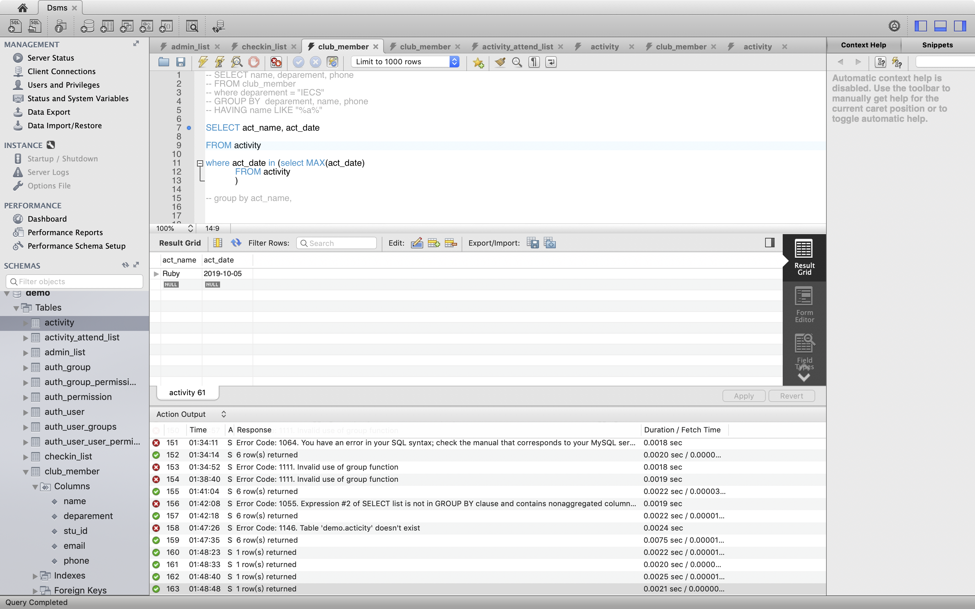

1. 增加或刪除資料的操作

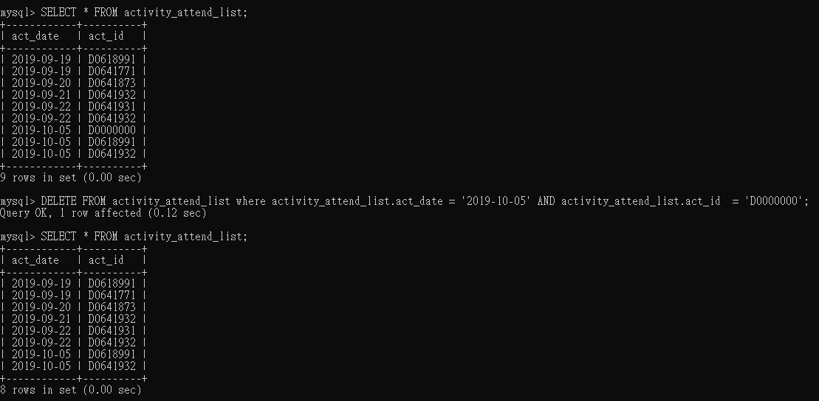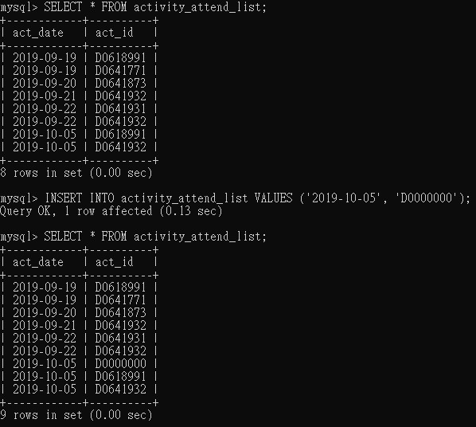

1. 變更表格的操作

